ОНИ ЖИЛИ ДОЛГО И СЧАСТЛИВО
война разлучила их на время

В. ЭРГАРДТ,
заведующая
музеем Новостроевской
школы

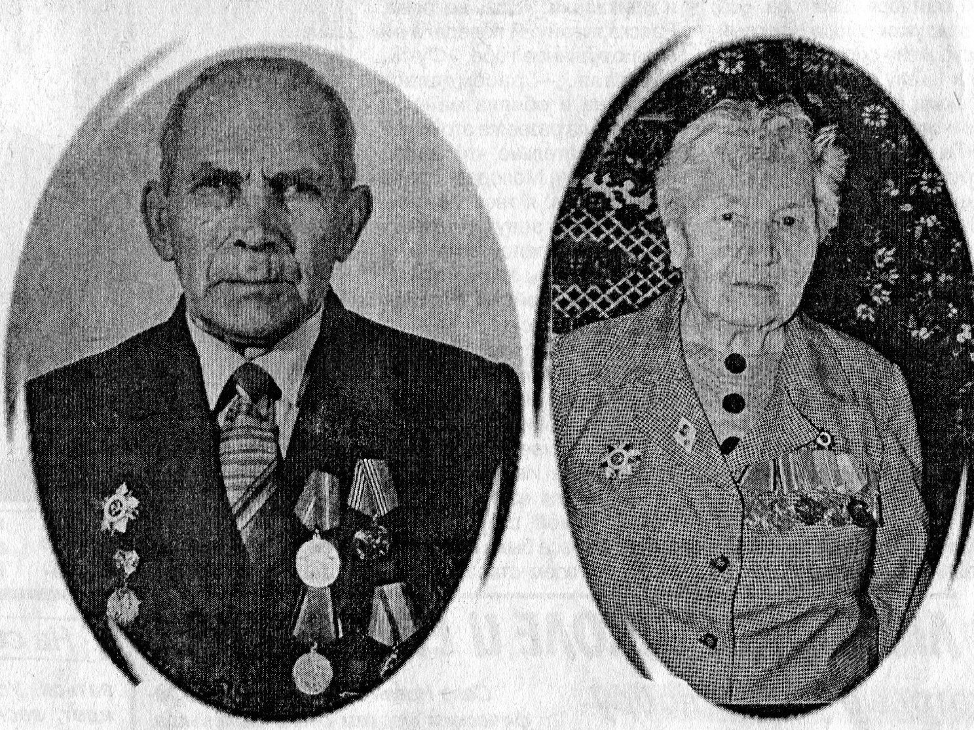

Один мудрец сказал: «Истории нет - есть биографии». Как глубоко и точно схвачена мысль...
Верно, ведь история страны - это чьи-то биографии, чьи-то прожитые жизни и судьбы. В глаза бросаются судьбы великих, но ведь есть судьбы простых...
И, мне кажется, они не менее важны и дороги как для национального самосознания каждого человека, так и для воспитания подрастающего поколения.
Прошло уже 65 лет после Победы в Великой Отечественной войне, а мне снова и снова хочется говорить о рядовых бойцах, которые в силу разных обстоятельств не были известны многим поколениям, помнить о войне потому, что человек - величайшая ценность данного мира, а его мужество и свобода - это освобождение от страха и зла, которые разъединяют людей.
На встречах с ветеранами войны, их вдовами и детьми тех, кто уже навсегда ушел из жизни, слушая их волнующие рассказы, мы становимся как бы участниками тех героических сражений, читая их письма, проживаем вместе с ними моменты их жизни.

Алексей Георгиевич Фомин родился 24 февраля 1910 года в селе Кочковатка Харабалинского района Астраханской области, !в бедной многодетной семье. Детей было семеро. Отец, Фомин Георгий Григорьевич, батрачил, чтобы прокормить семью, сыновья Алексей, Николай и Сергей работали вместе с ним, брались за любую работу. В 1920 году Алексей пошел в школу. Окончив семилетку, уехал учиться в Астрахань, в техникум, на рыбовода-ихтиолога. После техникума отправился работать на Дальний Восток. Вскоре заболел отец, и Алексей вернулся домой.
2 февраля 1937 года, Икрянским отделом народного образования, он назначен учителем ликбеза, затем инспектором школ для взрослых. С 1939 года Алексей стал работать в средней школе учителем истории в 5-7 классах.
Однажды он отправился на встречу со своим старшим братом Сергеем Григорьевичем, который был директором Оранжерейнской средней школы, и там познакомился с молодой красивой учительницей Малышевой Ирой. Война распорядилась по-своему,молодым людям пришлось расстаться. В первые же дни Алексей попросился на фронт, и 1 ноября 1941 года в составе 68 отдельного саперного батальона ушел воевать. С честью и достоинством, не жалея сил, защищал он Родину, свято выполняя свой воинский долг. Но, часто, по ночам, Алексей видел во сне улыбающуюся Иру с веселыми ямочками на щеках. Ее образ он пронес в своем сердце через многие годы.
В начале июня 1942 года Алексей получил контузию и был переведен на железнодорожный транспорт, во внутренние войска, для охраны заключенных и важных военных грузов, а в августе 1944 года уволен в запас, и направлен в Николаевский район Сталинградской области, в село Солодушино, завучем семилетней школы. В том же году поступил на заочный курс Астраханского государственного учительского института имени С. М. Кирова по специальности преподаватель истории с правом преподавания в первых семи классах. А 1 августа 1945 года стал директором Солодушинской семилетки.
Все это время Алексей не оставлял надежды найти свою Ирочку. Он узнал горьковский адрес ее родителей, написал письмо, и они переправили его Ире. Так завязалась переписка, которая длилась два года. Из писем Иры он узнал о том, что 12 мая 1943 года она была призвана в зенитную батарею, где стала прибористом-зенитчицей и защищала небо города Горького, в составе 1877 полка 4 зенитной батареи. Конец войны встретила в Риге. Войну Ира закончила в звании сержанта. Потом поступила учиться в педагогический институт на заочное отделение по профессии учитель русского языка и литературы. Работает учителем.
Алексей гордился Ирой, с болью в сердце представляя, как эта хрупкая девушка мужественно переносила все тяготы войны, наводя огромное зенитное орудие на фашистские самолеты.
Очень хотел Алекс ей, чтобы они с Ирой были вместе.
Вот отрывок из письма Алексея к Ирине.
«Я писал тебе, писал о своих чувствах к тебе. Они остаются неизменными навсегда. Я вспомнил слова Долохова («Война и мир»): «Я не встречал еще той небесной чистоты и преданности, которых я ищу в женщине.
Ежели бы я нашел такую женщину, я бы жизнь отдал за нее». Но я нашел, нашел тебя, нашел идеал души и сознания». 16 февраля 1947 г.
Наконец, Ира приехала в Солодушино, там они и поженились. В 1964 году Фомины получили направление на работу в Палласовский район, Калининскую восьмилетнюю школу. Он - директором, она - учителем русского языка и литературы.
За долгую совместную жизнь супруги вырастили троих детей. Дочери Татьяна и Елена выбрали стезю учителя.
Алексей Георгиевич и Ираида Арсентьевна награждены несколькими медалями и орденом Отечественной войны I степени
«За храбрость, стойкость и мужество», многочисленными грамотами за свой учительский труд. Ираида Арсентьевна награждена грамотой Министерства просвещения.
К великому сожалению, их уже нет с нами, они с достоинством выдержали тяжкие испытания и не считали их подвигом, внесли свой вклада нашу Великую Победу. И будет несправедливо, если по прошествии десятилетий это забудется. Пусть память о них будет жить вечно.

